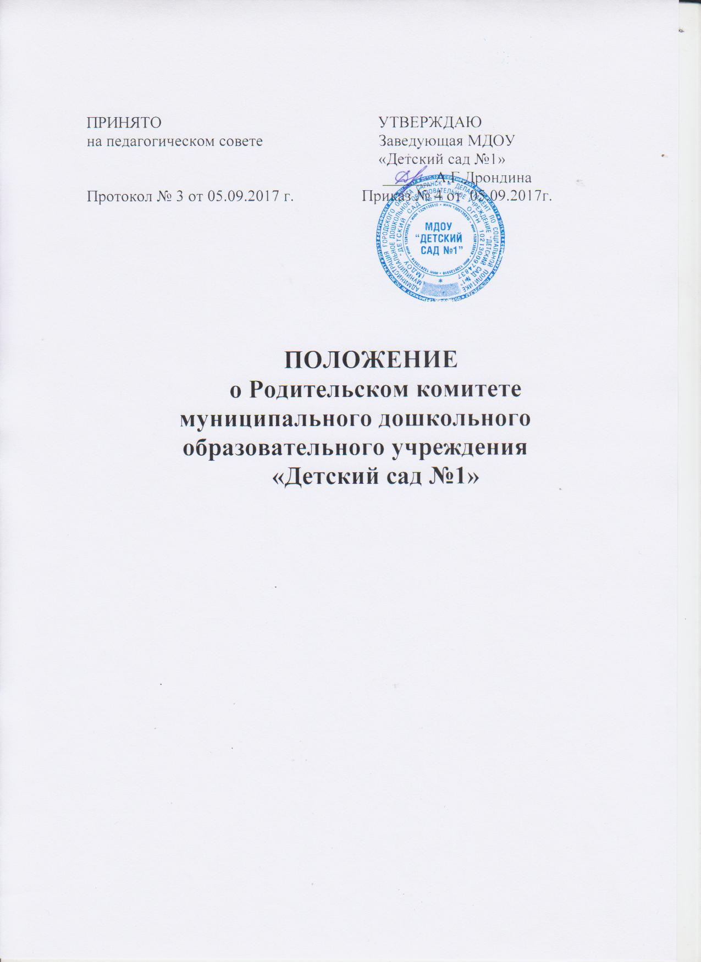
1. Общие положения
Настоящее положение разработано для муниципального дошкольного образовательного учреждения « Детский сад №1» (далее — Учреждение) в соответствии с Законом РФ «Об образовании», Семейным кодексом РФ, Типовым положением о дошкольном образовательном учреждении, Уставом Учреждения.
Родительский комитет — постоянный коллегиальный орган самоуправления
Учреждения, действующий в целях развития и совершенствования образовательного и воспитательного процесса, взаимодействия родительской общественности и Учреждения.
В состав Родительского комитета входят по одному представителю родительской общественности от каждой группы Учреждения.
Решения Родительского комитета рассматриваются на Совете педагогов и
при необходимости на Общем собрании Учреждения.
Изменения и дополнения в настоящее положение вносятся Родительским
комитетом Учреждения и принимаются на его заседании.
Срок данного положения не ограничен. Данное положение действует до
принятия нового.
2. Основные задачи Родительского комитета
2.1. Основными задачами Родительского комитета являются:
• совместная работа с Учреждением по реализации государственной,
республиканской, городской политики в области дошкольного образования;
- защита прав и интересов воспитанников Учреждения;
- защита прав и интересов родителей (законных представителей);
- рассмотрение и обсуждение основных направлений развития Учреждения;
• оказание посильной помощи в материально-техническом оснащении
Учреждения.
3. Функции Родительского комитета
3.1. Родительский комитет Учреждения: - организует выполнение всеми родителями обязанностей по
отношению к Учреждению, определенных законодательством и договорами
между Учреждением и родителями (законными представителями);
организует педагогическую пропаганду среди родителей, воспитанников Учреждения, среди населения;
- оказывает помощь в организации родительских собраний и
конференций;
- оказывает помощь в установлении связи педагогов с семьями;
- оказывает посильную материально-техническую помощь исключительно на добровольной основе;
- вносит предложения по улучшению работы педагогического, медицинского и обслуживающего персонала.
- заслушивает Руководителя Учреждения по вопросам функционирования и развития Учреждения;
- присутствует по приглашению на заседаниях Педагогического совета,
производственных совещаниях.
4. Права Родительского комитета
4.1. Родительский комитет имеет право:
принимать участие в управлении Учреждением как орган самоуправления;
требовать у заведующего Учреждением выполнения его решений.
4.2.Каждый член Родительского комитета при несогласии с решением
последнего вправе высказать свое мотивированное мнение, которое должно
быть занесено в протокол.
5. Организация управления Родительским комитетом
5.1. В состав Родительского комитета входят председатели родительских комитетов групп или специально выбранные представители родительской общественности, по 1 человеку от каждой группы.
5.2.В необходимых случаях на заседание Родительского комитета приглашаются заведующий, педагогические, медицинские и другие работники Учреждения, представители общественных организаций, учреждений, родители, представители Учредителя. Необходимость их приглашения определяется председателем Родительского комитета. Приглашенные на заседание Родительского комитета пользуются правом совещательного голоса.
5.3.Родительский комитет выбирает из своего состава председателя и секретаря сроком на 1 учебный год. 5.4.Председатель Родительского комитета:
- организует деятельность Родительского комитета;
- информирует членов Родительского комитета о предстоящем заседании не менее чем за 14 дней до его проведения;
- организует подготовку и проведение заседаний Родительского комитета;
- определяет повестку дня Родительского комитета;
- контролирует выполнение решений Родительского комитета;
- взаимодействует с председателями родительских комитетов групп;
- взаимодействует с заведующим Учреждением по вопросам самоуправления. 5.5.Родительский комитет планирует свою работу в соответствии с годовым планом Учреждения.
5.6.3аседания Родительского комитета созываются не реже I раза в квартал. 5.7.3аседания Родительского комитета правомочны, если на них присутствует не менее половины его состава.

5.8.Решение Родительского комитета принимается открытым голосованием и
считается принятым, если за него проголосовало не менее двух третей
присутствующих. При равном количестве голосов решающим является голос
председателя Родительского комитета.
5.9.Организацию выполнения решений Родительского комитета
осуществляет его председатель совместно с заведующим Учреждением.
5.10.Непосредственным выполнением решений занимаются ответственные
липа, указанные в протоколе заседания Родительского комитета. Результаты
выполнения решений докладываются Родительскому комитету на
следующем заседании.
5.11. Родительский комитет Учреждения подотчетен общему родительскому
собранию, которому периодически (не реже 2-х раз в год) отчитывается о
выполнении ранее принятых решений.
6. Взаимосвязи Родительского комитета с органами самоуправления
Учреждения
6.1. Родительский комитет организует взаимодействие с другими органами самоуправления Учреждения — Общим собранием, Советом педагогов:
• через участие представителей Родительского комитета в заседании Общего
собрания, Совета педагогов Учреждения;
- представление на ознакомление Общему собранию и Совету педагогов решений, принятых на заседании Родительского комитета;
- внесение предложений и дополнений по вопросам, рассматриваемым на заседаниях Общего собрания и Совета педагогов Учреждения.
7. Ответственность Родительского комитета
7.1. Родительский комитет несет ответственность:
- за выполнение, выполнение не в полном объеме или невыполнение закрепленных за ним задач и функций;
- соответствие принимаемых решений законодательству Р.Ф., нормативно -правовым актам.
8. Делопроизводство Родительского комитета
8.1.Заседания Родительского комитета оформляются протоколом. 8.2.В книге протоколов фиксируются:
• дата проведения заседания;
• количество присутствующих (отсутствующих) членов Родительского
комитета;
- приглашенные (ФИО, должность);
- повестка дня;
- ход обсуждения вопросов, выносимых на Родительский комитет;
- предложения, рекомендации и замечания членов Родительского комитета и приглашенных лиц;
- решение Родительского комитета.
8.3.Протоколы подписываются председателем и секретарем Родительского
комитета.
8.4.Нумерация протоколов ведется от начала учебного года.

